ЗАДАЧА 1
Построить эпюры нормальных напряжений по сторонам прямоугольного сечения, определить положение нейтральной оси и величину максимального напряжения.
^{о} р
h
y_{p}
x_{p}

b
 | b | h | x_{p} | y_{p} | P,кН
1 | 100 | 200 | 25 | 25 | 120 сжатие
2 | 100 | 200 | 30 | -30 | 120 сжатие
3 | 100 | 250 | -25 | 25 | 120растяжение
4 | 100 | 250 | -30 | -40 | 120 сжатие
5 | 150 | 250 | 30 | 40 | 120растяжение
6 | 150 | 250 | -40 | 50 | 120 сжатие
7 | 200 | 300 | 40 | -50 | 130растяжение
8 | 200 | 300 | -45 | -60 | 130сжатие
9 | 180 | 240 | 45 | 60 | 130растяжение
10 | 180 | 240 | -30 | 60 | 130сжатие
11 | 200 | 260 | 40 | -50 | 130растяжение
12 | 200 | 260 | -40 | -45 | 130сжатие
13 | 260 | 340 | 45 | 50 | 130сжатие
14 | 260 | 340 | -40 | 50 | 130 сжатие
15 | 240 | 320 | 40 | -50 | 130растяжение
16 | 240 | 320 | -40 | -50 | 130растяжение
17 | 220 | 300 | 40 | 50 | 130растяжение
18 | 220 | 300 | -45 | 50 | 130растяжение
19 | 180 | 220 | 50 | -45 | 130растяжение
20 | 180 | 220 | -50 | -40 | 120растяжение
21 | 200 | 240 | 50 | 50 | 120растяжение
22 | 200 | 240 | -50 | 50 | 120растяжение
23 | 180 | 220 | 40 | -50 | 120растяжение
24 | 180 | 220 | -50 | -50 | 120растяжение
25 | 180 | 200 |  |  | 120растяжение

ЗАДАЧА 2
Расчет на сложное сопротивление (расчет пространственного бруса)
Требуется:
- построить эпюры изгибающих и крутящих моментов, продольных и поперечных сил;
- определить положение опасного сечения и, пользуясь энергетической гипотезой прочности формоизменения, подобрать размеры сечений брусьев двух типов:
а) трубчатого с отношением диаметров d/D=0,8 (d-внутренний диаметр, D- наружный диаметр);
б) прямоугольного с отношением сторон H/B=2 (H- большая, B- меньшая сторона прямоугольника).
Допустимое напряжение принять [σ] =100МПа
- для прямоугольного сечения построить эпюры нормальных напряжений σ₁, σ₂, σ₃, соответственно от продольной силы N и моментов M_{x}, M_{y} и эпюры касательных напряжений τ₁, τ₂, τ₃ от поперечных сил Q_{x}, Q_{y} и крутящего момента M_{x}.
Указать опасную точку сечения.
Дано:
вариант | Нагрузка |  |  |  | Размеры, м
вариант | Р₁, кН | Р₂, кН | Р₃, кН | q, кН/м | а | б | с
1 | 2 | 4 | 2 | 1 | 0,6 | 0,8 | 0,6
2 | 4 | 5 | 8 | 2 | 0,5 | 0,8 | 0,6
3 | 3 | 4 | 7 | 2,5 | 0,4 | 0,6 | 0,4
4 | 6 | 5 | 8 | 3 | 0,6 | 0,8 | 0,7
5 | 8 | 6 | 8 | 4 | 0,8 | 1,0 | 0,8
6 | 7 | 10 | 6 | 5 | 0,6 | 0,9 | 0,7
7 | 10 | 8 | 6 | 5 | 0,6 | 1,0 | 0,8
8 | 9 | 6 | 5 | 3,5 | 0,8 | 1,0 | 0,8
9 | 8 | 8 | 7 | 5,5 | 0,7 | 0,9 | 0,7
10 | 6 | 7 | 10 | 6 | 0,6 | 1,2 | 0,3
11 | 4 | 6 | 9 | 4 | 1,0 | 1,4 | 1,2
12 | 6 | 5 | 8 | 5 | 0,8 | 1,2 | 1,0
13 | 8 | 7 | 6 | 3 | 0,6 | 0,8 | 0,7
14 | 7 | 8 | 5 | 3,5 | 1,0 | 1,4 | 1,0
15 | 5 | 4 | 10 | 4,5 | 0,6 | 1,0 | 0,6
16 | 6 | 9 | 12 | 6 | 0,8 | 1,2 | 1,0
17 | 4 | 10 | 9 | 4 | 0,5 | 0,8 | 0,6
18 | 5 | 8 | 6 | 5 | 0,6 | 0,8 | 0,7
19 | 8 | 12 | 4 | 5,5 | 0,5 | 1,2 | 1,0
20 | 6 | 9 | 5 | 4,5 | 0,8 | 1,5 | 1,2
21 | 4 | 8 | 6 | 3 | 0,6 | 1,0 | 0,8
22 | 6 | 10 | 12 | 6 | 0,8 | 1,4 | 1,0
23 | 8 | 12 | 9 | 6,5 | 1,0 | 1,6 | 1,2
24 | 10 | 15 | 7 | 5,5 | 1,2 | 1,5 | 1,4

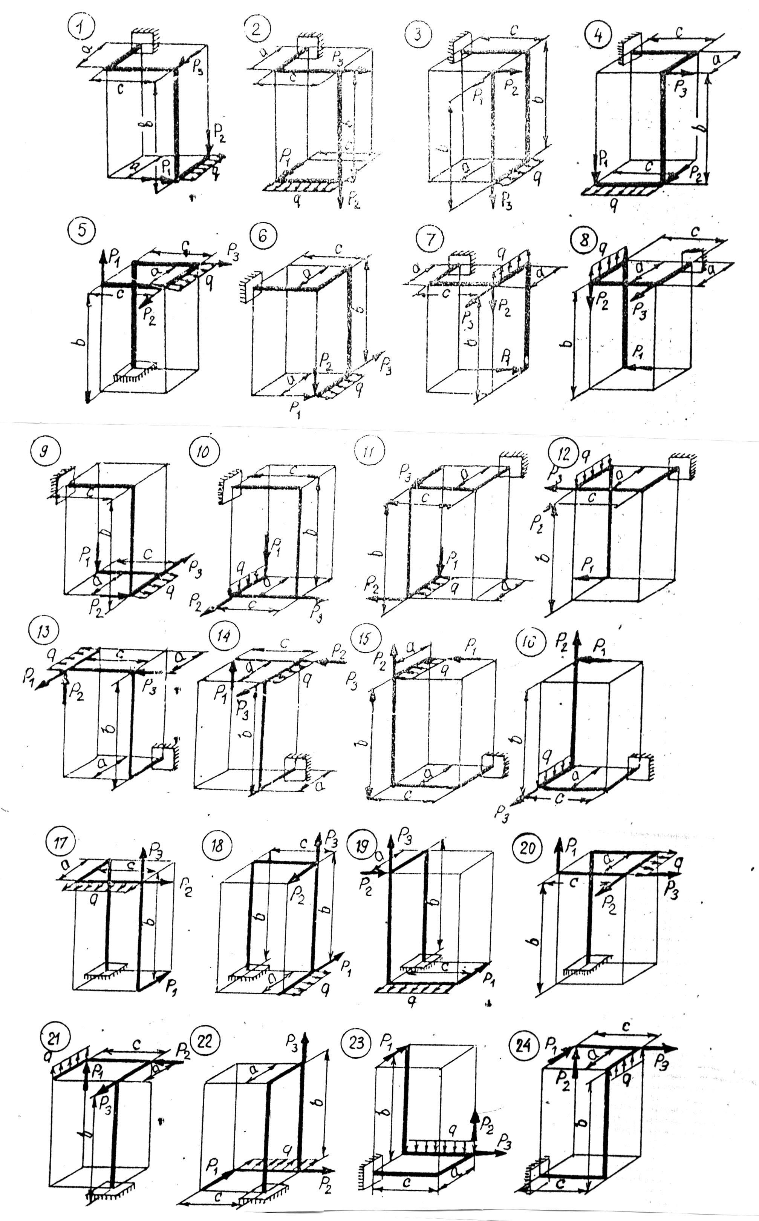

ЗАДАЧА 3
Шкив с диаметром D₁ и с углом наклона ветвей ремня к горизонту α₁ делает n оборотов в минуту и передает мощность N кВт. Два других шкива имеют одинаковый диаметр D₂ и одинаковые углы наклона ветвей ремня к горизонту α₂ и каждый из них передает мощность N/2.
Требуется определить максимальный момент по третьей теории прочности и подобрать диаметр вала d при [σ ] = 70 МПа и округлить его значение. 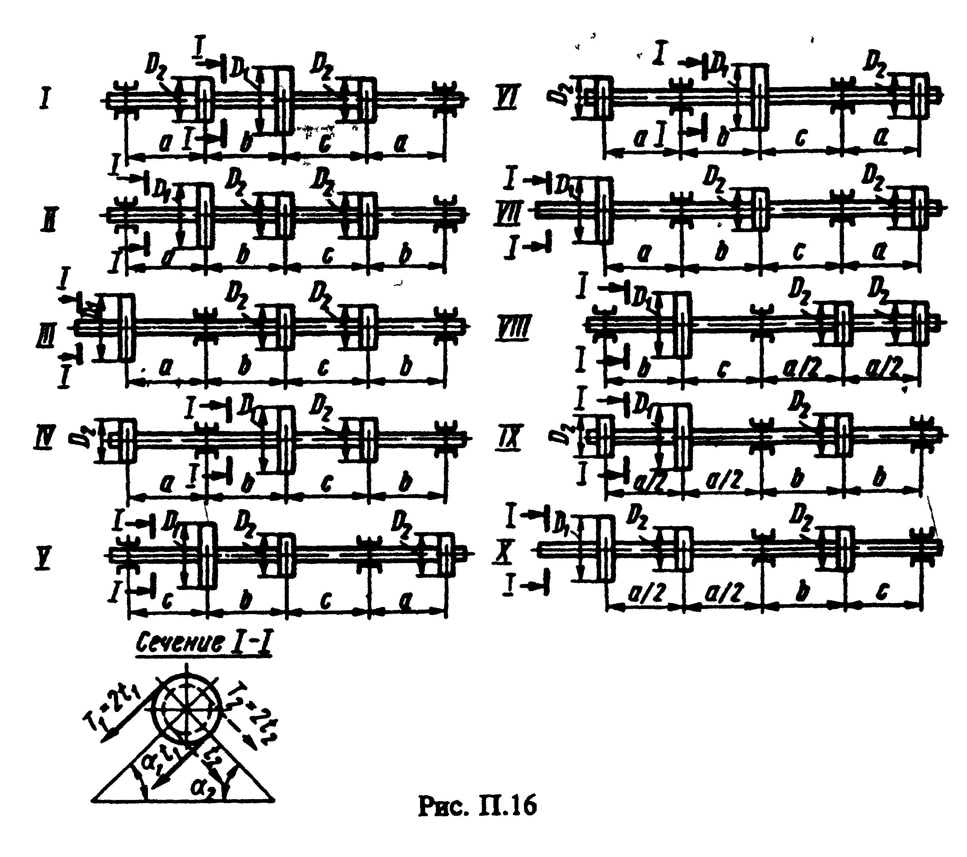
вар | схема | N, кВт | n, об/мин | a, м | b, м | c, м | D₁,м | D₂, м | α_{1,} град | α₂, град
1 | 1 | 10 | 100 | 1,1 | 1,1 | 1,1 | 1,1 | 1,1 | 10 | 10
2 | 2 | 20 | 200 | 1,2 | 1,2 | 1,2 | 1,2 | 1,2 | 20 | 20
3 | 3 | 30 | 300 | 1,3 | 1,3 | 1,3 | 1,3 | 1,3 | 30 | 30
4 | 4 | 40 | 400 | 1,4 | 1,4 | 1,4 | 1,4 | 1,4 | 40 | 40
5 | 5 | 50 | 500 | 1,5 | 1,5 | 1,5 | 1,5 | 1,5 | 50 | 50
6 | 6 | 60 | 600 | 1,6 | 1,6 | 1,6 | 0,6 | 0,6 | 60 | 60
7 | 7 | 70 | 700 | 1,7 | 1,7 | 1,7 | 0,7 | 0,7 | 70 | 70
8 | 8 | 80 | 800 | 1,8 | 1,8 | 1,8 | 0,8 | 0,8 | 80 | 80
9 | 9 | 90 | 900 | 1,9 | 1,9 | 1,9 | 0,9 | 0,9 | 90 | 90
10 | 10 | 100 | 1000 | 1,0 | 1,0 | 1,0 | 1,0 | 1,0 | 0 | 0
11 | 1 | 10 | 100 | 1,3 | 1,3 | 1,3 | 1,3 | 1,3 | 30 | 30
12 | 2 | 20 | 200 | 1,4 | 1,4 | 1,4 | 1,4 | 1,4 | 40 | 40
13 | 3 | 30 | 300 | 1,5 | 1,5 | 1,5 | 1,5 | 1,5 | 50 | 50
14 | 4 | 40 | 400 | 1,6 | 1,6 | 1,6 | 0,6 | 0,6 | 60 | 60
15 | 5 | 50 | 500 | 1,7 | 1,7 | 1,7 | 0,7 | 0,7 | 70 | 70
16 | 6 | 60 | 600 | 1,8 | 1,8 | 1,8 | 0,8 | 0,8 | 80 | 80
17 | 7 | 70 | 700 | 1,9 | 1,9 | 1,9 | 0,9 | 0,9 | 90 | 90
18 | 8 | 80 | 800 | 1,0 | 1,0 | 1,0 | 1,0 | 1,0 | 0 | 0
19 | 9 | 90 | 900 | 1,4 | 1,4 | 1,4 | 1,4 | 1,4 | 40 | 40
20 | 10 | 100 | 1000 | 1,5 | 1,5 | 1,5 | 1,5 | 1,5 | 50 | 50
21 | 1 | 10 | 100 | 1,6 | 1,6 | 1,6 | 0,6 | 0,6 | 60 | 60
22 | 2 | 20 | 200 | 1,7 | 1,7 | 1,7 | 0,7 | 0,7 | 70 | 70
23 | 3 | 30 | 300 | 1,8 | 1,8 | 1,8 | 0,8 | 0,8 | 80 | 80
24 | 4 | 40 | 400 | 1,9 | 1,9 | 1,9 | 0,9 | 0,9 | 90 | 90

ЗАДАЧА 4
Определить из расчета на устойчивость требуемые размеры поперечного сечения сжатой стойки. Вычислить коэффициент запаса устойчивости при принятых размерах сечения.
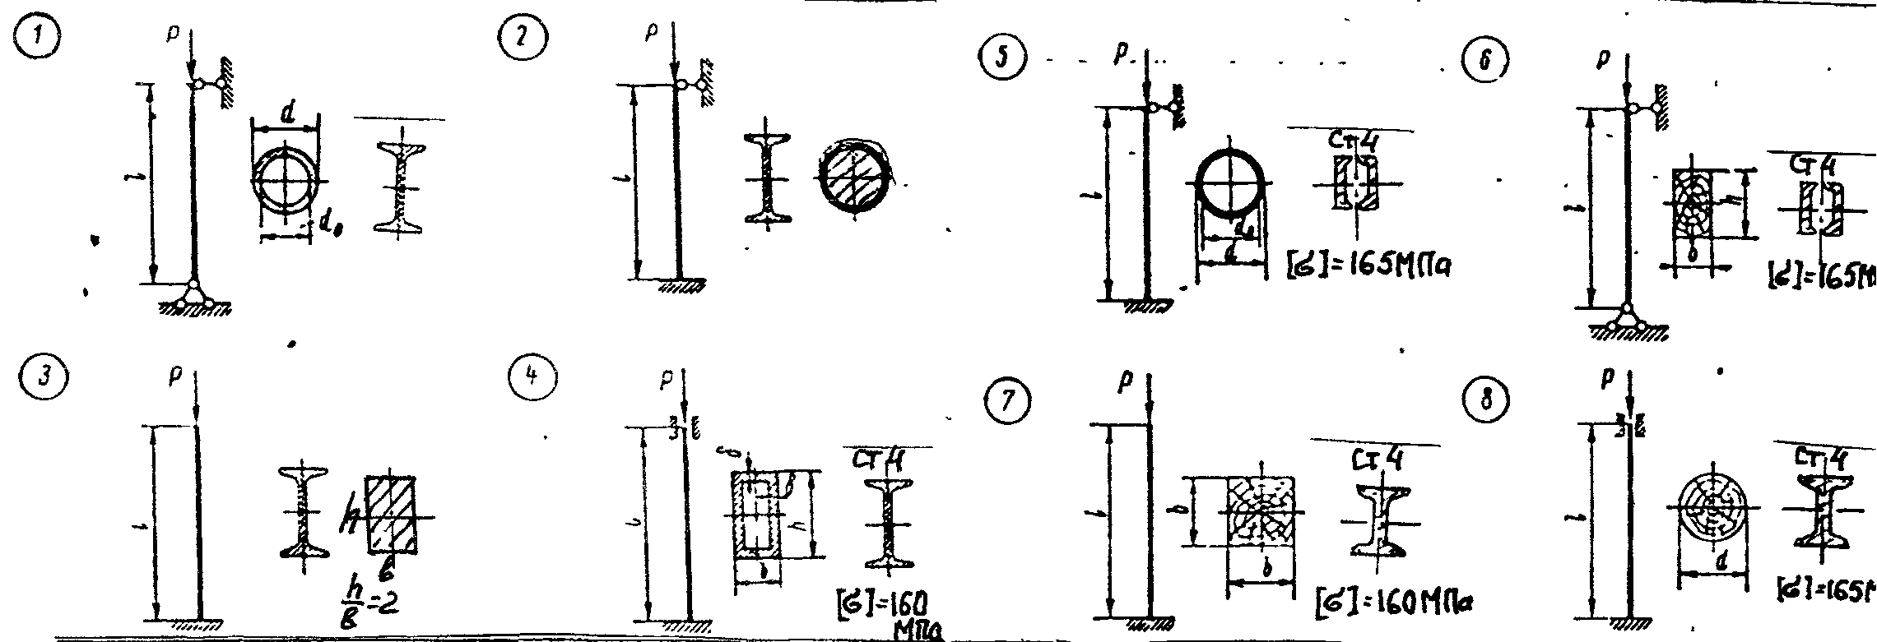
вариант | схема | Р,кН | L,м | h/b | d₀/d | h | b | материал | [σ],МПа
1 | 1 | 100 | 6,0 | - | 0,6 |  |  | Ст5 | 170
2 | 1 | 120 | 6,1 | - | 0,7 |  |  | то же | 180
3 | 1 | 130 | 6,2 | - | 0,8 |  |  | “ | 170
4 | 1 | 140 | 6,3 | - | 0,65 |  |  | “ | 180
5 | 2 | 70 | 8,0 | - | - |  |  | Cт3 | 160
6 | 2 | 75 | 8,1 | - | - |  |  | то же | 150
7 | 2 | 80 | 8,2 | - | - |  |  | “ | 150
8 | 2 | 85 | 8,3 | - | - |  |  | “ | 160
9 | 3 | 20 | 3,5 | 2 | - |  |  | Cт4 | 165
10 | 3 | 25 | 3,6 | 2,2 | - |  |  | то же | 160
11 | 3 | 30 | 3,7 | 2,4 | - |  |  | “ | 170
12 | 3 | 35 | 3,8 | 2,6 | - |  |  | “ | 165
13 | 4 | 60 | 10 | - | - | 12δ | 8δ | Ст5 | 175
14 | 4 | 65 | 11 | - | - | 14δ | 7δ | Ст4 | 160
15 | 4 | 70 | 12 | - | - | 16δ | 9δ | Ст3 | 155
16 | 4 | 75 | 13 | - | - | 18δ | 10δ | Ст2 | 140
17 | 5 | 60 | 5,5 | - | 0,9 |  |  | Ст3 | 150
18 | 5 | 65 | 5,6 | - | 0,8 |  |  | Ст5 | 170
19 | 5 | 70 | 5,7 | - | 0,75 |  |  | Ст3 | 160
20 | 5 | 75 | 5,8 | - | 0,7 |  |  | Ст5 | 180
21 | 6 | 25 | 3,0 | 2 | - |  |  | Сосна | 10
22 | 6 | 26 | 3,1 | 2,2 | - |  |  | Сосна | 10
23 | 6 | 27 | 3,2 | 2,4 | - |  |  | Сосна | 11
24 | 6 | 28 | 3,3 | 2,6 | - |  |  | Сосна | 12

ЗАДАЧА 5
На двутавровую балку, свободно лежащую на двух жестких опорах с высоты h падает груз P. Требуется найти наибольшее нормальное напряжение в балке.
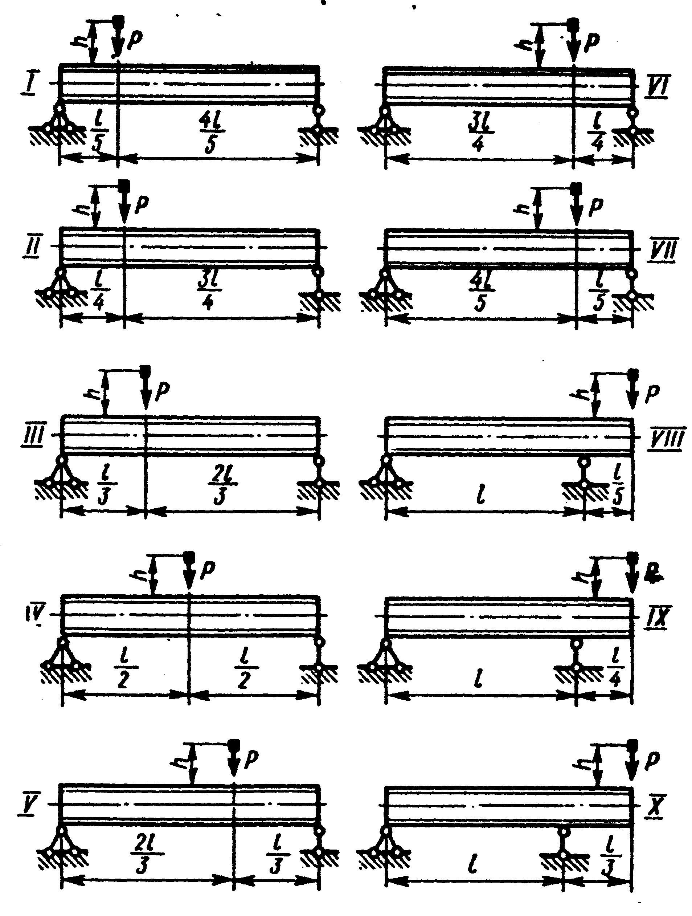
вариант | схема | №двутавра | L,м | Р, кН | H,см
1 | 1 | 20 | 2,1 | 1,1 | 11
2 | 2 | 20а | 2,2 | 1,2 | 12
3 | 3 | 24 | 2,3 | 0,3 | 3
4 | 4 | 24а | 2,4 | 0,4 | 4
5 | 5 | 27 | 2,5 | 0,5 | 5
6 | 6 | 27а | 2,6 | 0,6 | 6
7 | 7 | 30 | 2,7 | 0,7 | 7
8 | 8 | 30а | 2,8 | 0,8 | 8
9 | 9 | 33 | 2,9 | 0,9 | 9
10 | 10 | 36 | 3,0 | 1 | 10
11 | 1 | 14 | 2 | 1,1 | 11
12 | 2 | 16 | 2,1 | 1,2 | 12
13 | 3 | 18 | 2,2 | 1,3 | 3
14 | 4 | 20 | 2,1 | 1,1 | 4
15 | 5 | 20а | 2,2 | 1,2 | 5
16 | 6 | 24 | 2,3 | 0,3 | 6
17 | 7 | 24а | 2,4 | 0,4 | 7
18 | 8 | 27 | 2,5 | 0,5 | 8
19 | 9 | 27а | 2,6 | 0,6 | 9
20 | 10 | 30 | 2,7 | 0,7 | 10
21 | 1 | 30а | 2,8 | 0,8 | 11
22 | 2 | 33 | 2,9 | 0,9 | 12
23 | 3 | 36 | 3,0 | 1 | 3
24 | 4 | 16 | 2 | 1,1 | 4

ЗАДАЧА 6
На двух балках двутаврового сечения установлен двигатель весом Q делающий n оборотов в минуту. Центробежная сила инерции, возникающая вследствие неуравновешенности вращающихся частей двигателя, равна H. Собственный вес балок и силы сопротивления не учитывать.
Требуется найти наибольшее напряжение в балках.
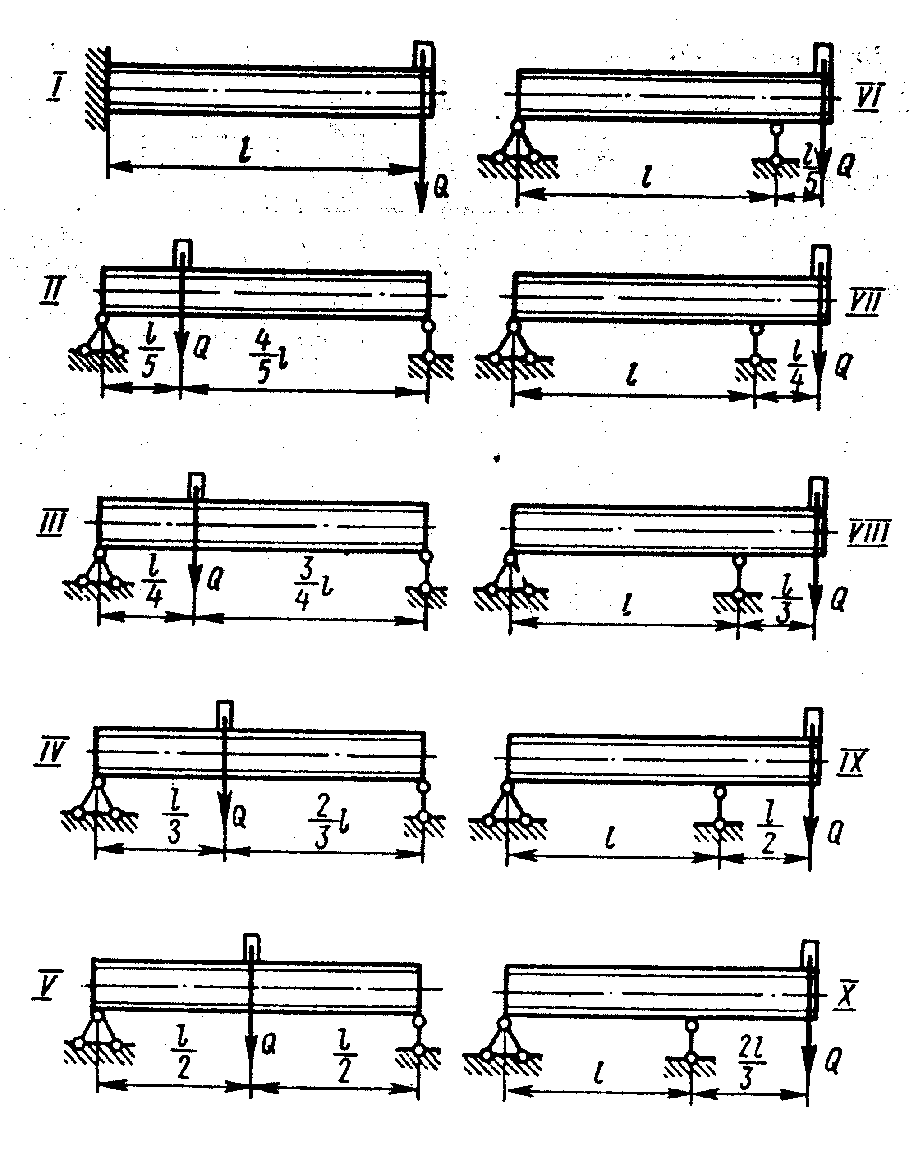
вариант | схема | № двутавра | L,м | Q, кН | H, кН | N, об/мин
1 | 1 | 16 | 1,1 | 11 | 11 | 400
2 | 2 | 18 | 1,2 | 12 | 2 | 450
3 | 3 | 20а | 1,3 | 13 | 3 | 500
4 | 4 | 20 | 1,4 | 14 | 4 | 550
5 | 5 | 22а | 1,5 | 15 | 5 | 600
6 | 6 | 22 | 1,6 | 16 | 6 | 650
7 | 7 | 24а | 1,7 | 17 | 7 | 700
8 | 8 | 24 | 1,8 | 18 | 8 | 750
9 | 9 | 27а | 1,9 | 19 | 9 | 800
10 | 10 | 27 | 2,0 | 20 | 10 | 850
11 | 1 | 18 | 1,2 | 12 | 2 | 450
12 | 2 | 20а | 1,3 | 13 | 3 | 500
13 | 3 | 16 | 1,1 | 11 | 11 | 400
114 | 4 | 18 | 1,2 | 12 | 2 | 450
15 | 5 | 20а | 1,3 | 13 | 3 | 500
16 | 6 | 20 | 1,4 | 14 | 4 | 550
17 | 7 | 22а | 1,5 | 15 | 5 | 600
18 | 8 | 22 | 1,6 | 16 | 6 | 650
19 | 9 | 24а | 1,7 | 17 | 7 | 700
20 | 10 | 24 | 1,8 | 18 | 8 | 750
21 |  | 27а | 1,9 | 19 | 9 | 800
22 | 1 | 27 | 2,0 | 20 | 10 | 850
23 | 2 | 22 | 1,8 | 19 | 9 | 650
24 | 3 | 24а | 1,9 | 20 | 10 | 700

ЗАДАЧА 7
Валик и жестко соединенный с ним ломаный стержень того же поперечного сечения вращается с постоянной угловой скоростью ω вокруг оси АВ. Требуется найти допускаемое число оборотов валика в минуту при допускаемом напряжении [σ]=100МПа и γ=78кН/м³.
Указания. Для упрощения вычислений рекомендуется производить их сначала в общем виде, обозначив интенсивность сил инерции на горизонтальном участке через q. Равнодействующие сил инерции на горизонтальном и вертикальном участках, опорные реакции, ординаты эпюры М надо выразить через q и l.
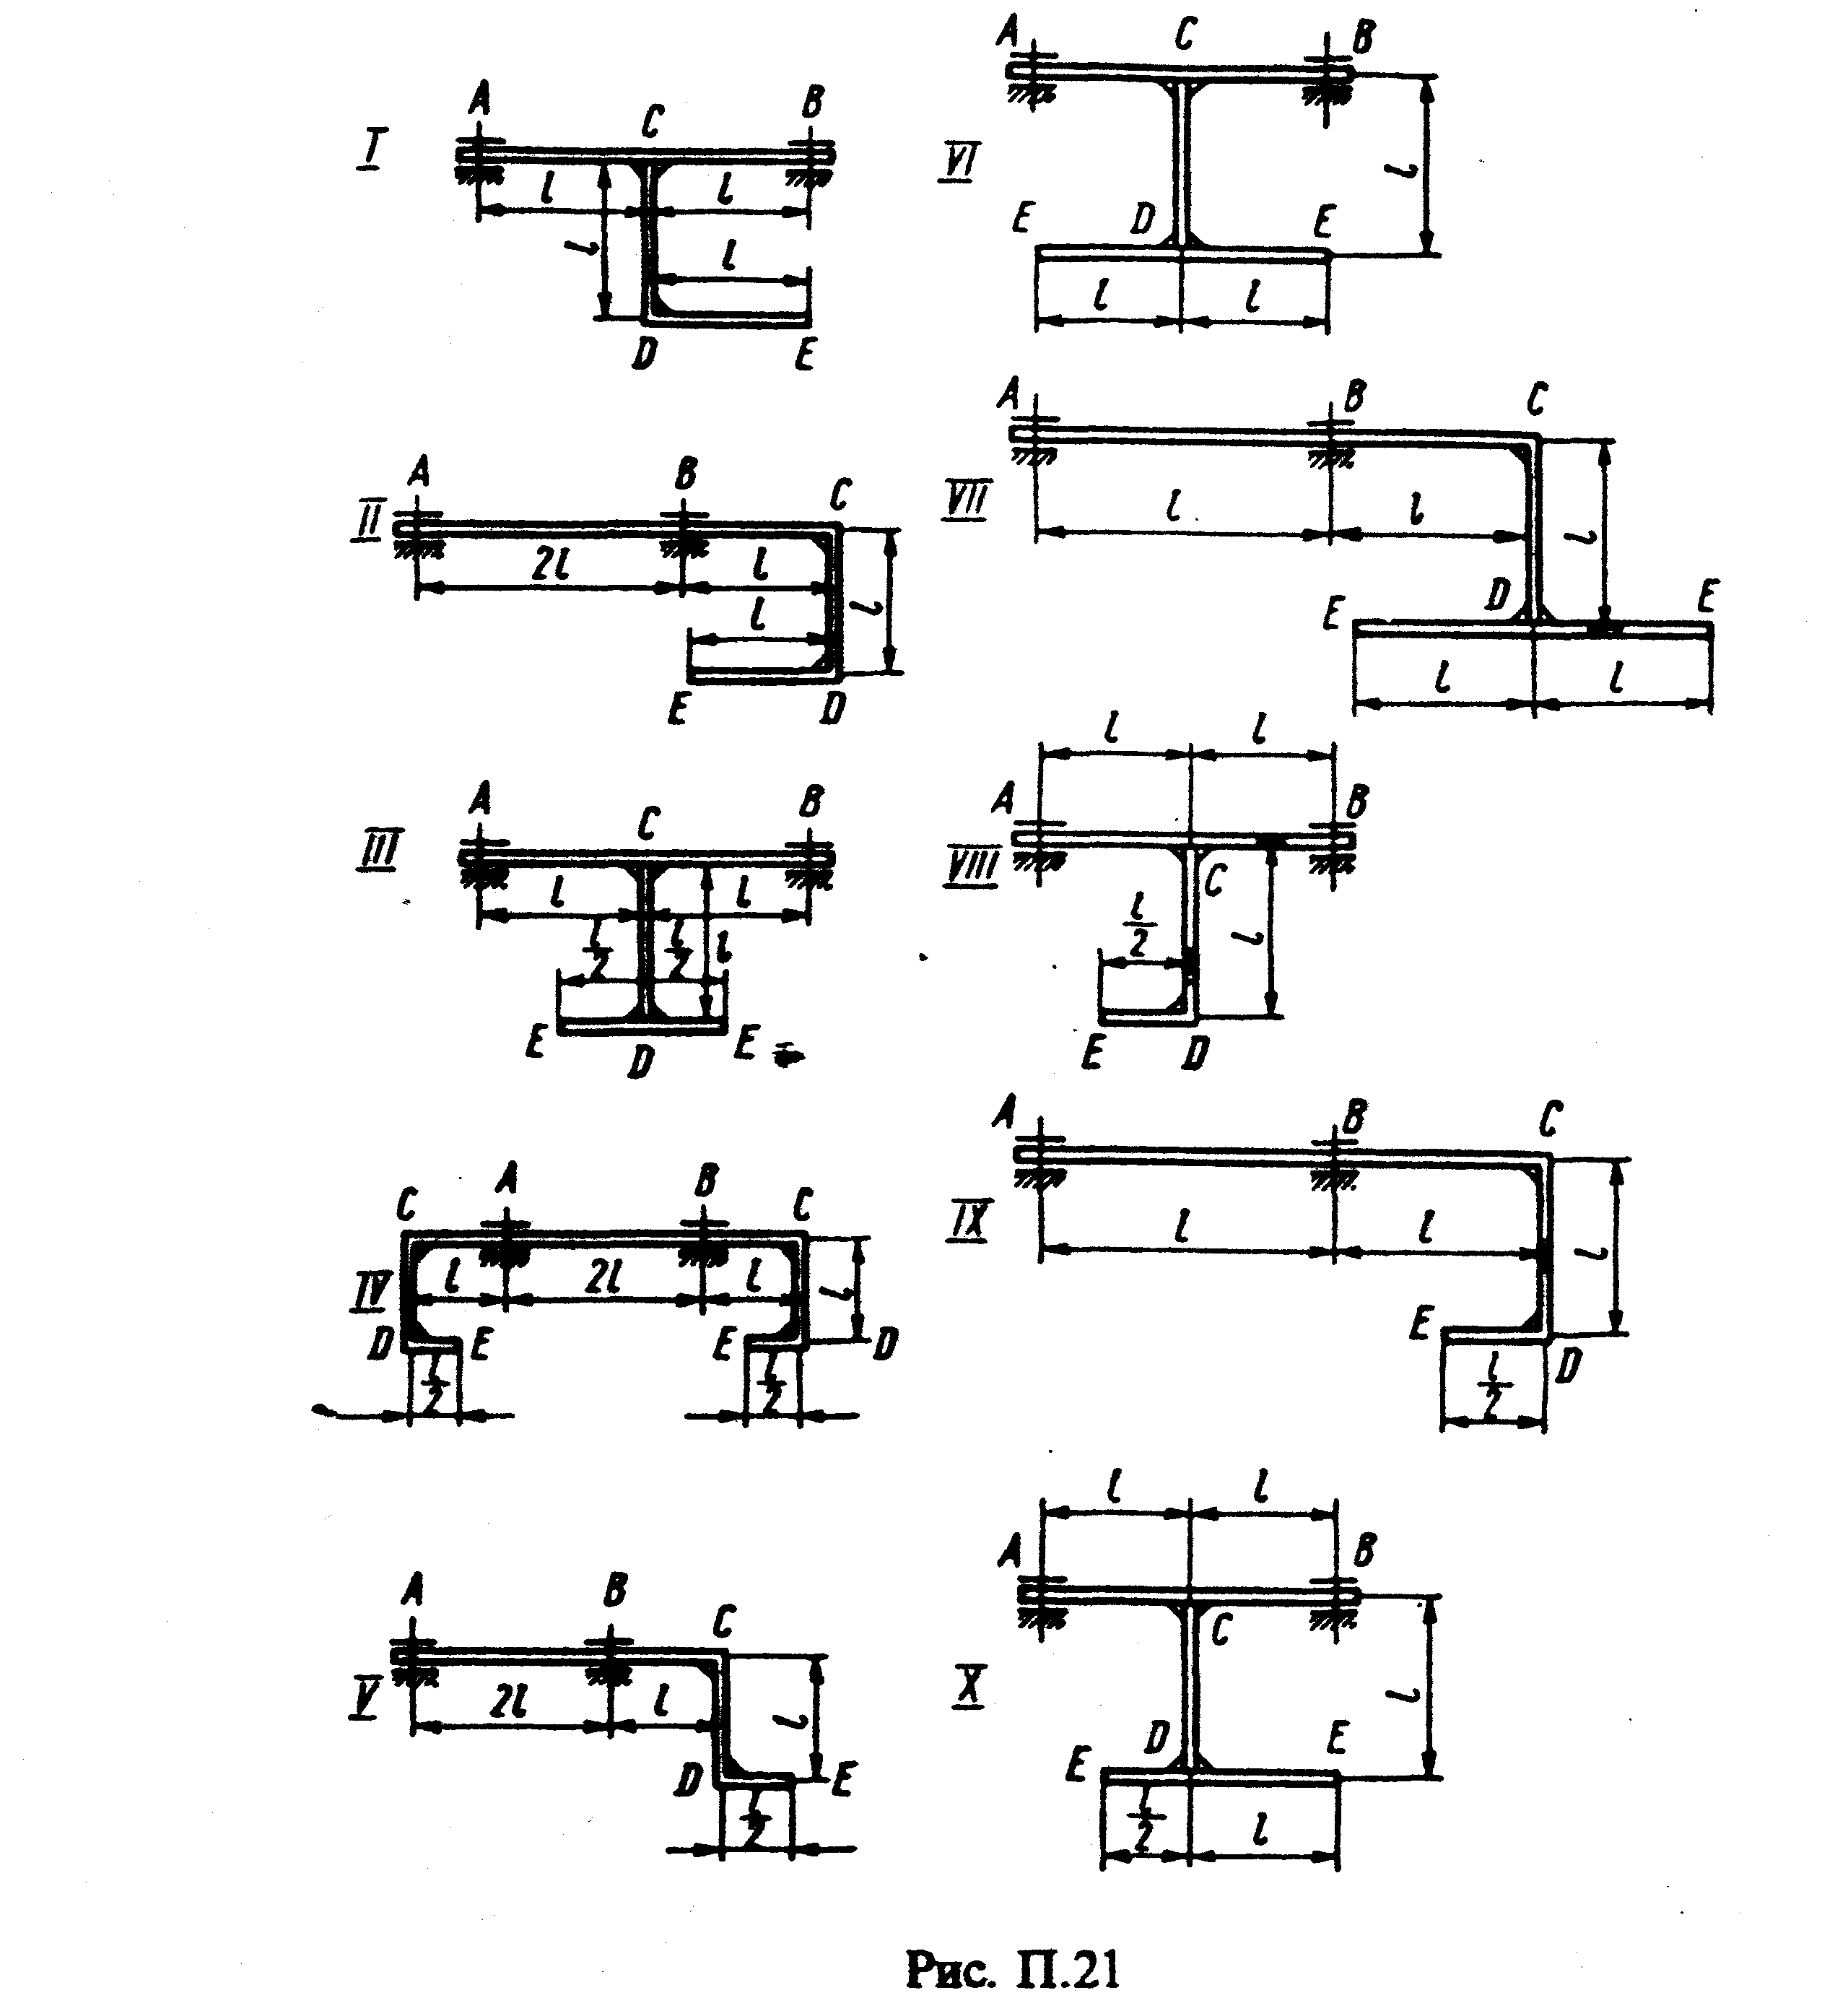
вар | схема | L,см | d валика, мм | вар | схема | L,см | d валика, мм | вар | схема | L,см | d валика, мм
1 | 1 | 15 | 21 | 9 | 9 | 55 | 18 | 17 | 7 | 15 | 21
2 | 2 | 20 | 22 | 10 | 10 | 60 | 19 | 18 | 8 | 20 | 22
3 | 3 | 25 | 23 | 11 | 1 | 65 | 20 | 19 | 9 | 25 | 23
4 | 4 | 30 | 24 | 12 | 2 | 30 | 24 | 20 | 10 | 30 | 24
5 | 5 | 35 | 25 | 13 | 3 | 35 | 25 | 21 | 1 | 35 | 25
6 | 6 | 40 | 26 | 14 | 4 | 40 | 26 | 22 | 2 | 40 | 26
7 | 7 | 45 | 16 | 15 | 5 | 45 | 16 | 23 | 3 | 45 | 16
8 | 8 | 50 | 17 | 16 | 6 | 50 | 17 | 24 | 4 | 50 | 17

